**众合联釆购网内部测试说明**

**1、平台简介：**

众合联采购网是无锡众合联电子商务有限公司、无锡众合联科技有限公司在无锡市装饰装修行业协会指导下，由协会骨干会员企业投资组建的供应链平台。平台综合了各骨干企业常期积累的釆供资源，利用协会会员企业团购的优势，与产品生产厂家、经销商组成了新型的供应链接，实现会员企业工程施工供给侧改革，降低会员企业釆供成本和管理成本，提高会员企业的施工经济效益。

**2、平台功能：**

**直营平台：**平台可以为会员企业不断收集和推送优质价廉的材料信息，供会员企业直接在平台上选择合适材料釆供(价格为参考价、具体需询价）。

**招标平台**（正在完善中）：平台可以为会员企业在平台上进行单位工程供材招投标，推荐合适的供应商，结合会员企业自有的供应商，在平台上进行比质比价，获取最佳供应价格。

**询价平台**：平台可以为会员企业选择合适的供应商，咨询定制化需求的材料价格，并且可以通过平台让供需双方直接进行涻谈和交易。

**广告平台**：平台可以为供应商进行产品专题推介，让会员企业和社会企业熟悉和了解产品情况，扩大供应商的推广销售渠道。

**3、平台使用流程（主要指询价）**

需方打开众合联采购网，在图1出输入账号密码后登录网站。

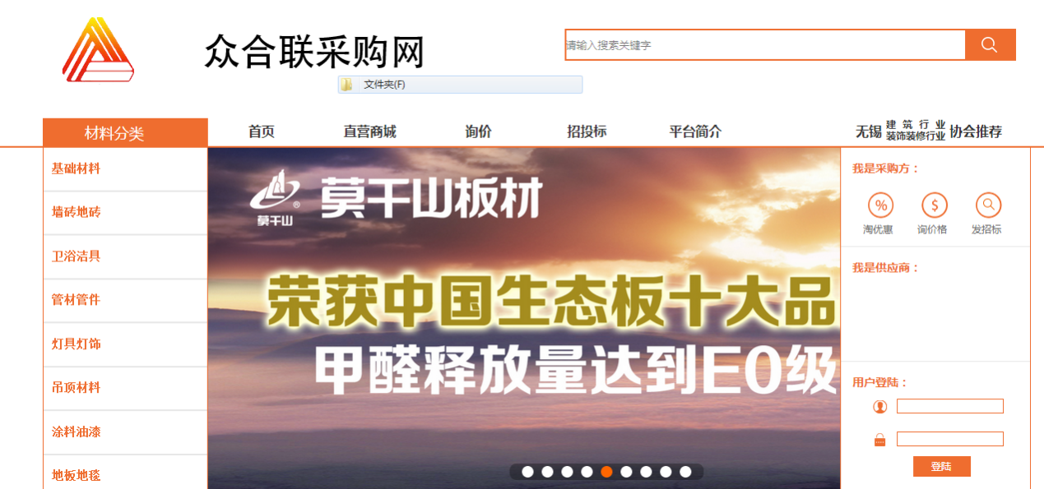

图1

登录后需方可直接进入直营商城，查看材料往年的信息参考价，在商城展示的材料，平台都有相对应的优质供应商。需方通过点击网站上方询价二字，进入询价系统如图2，点击我的询价可查看自己已发布的询价记录，平台询价可查看其它装饰企业的询价情况：

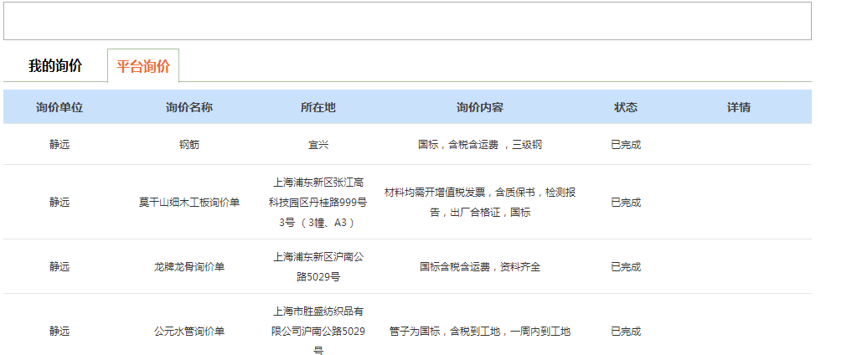

图2

点击发布询价，进入图2界面，并在询价信息栏中填入相关采购方信息人

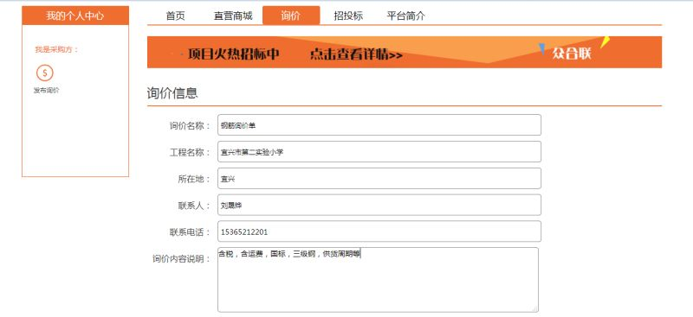

图3

输入完采购方信息后将页面往下拉直图3，并输入所需采购的材料信息（包括名称、品牌、型号、数量等）

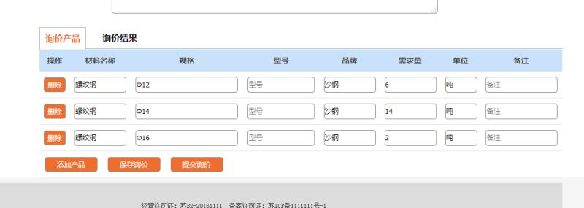

图4

确认所输材料无误后点击保存询价（注：保存后无法更改）。保存完之后点击发布询价。平台便能接收到需方发布的询价单，平台管理员核对询价单信息是否有误：若有疑问，平台与需方沟通后更改询价信息；若无疑问，平台将发布询价信息到平台优质供应商处，平台询价系统对供应商报价进行比对筛选，推荐数家供方询价信息提供给需方。需方可打开我的询价点击查看，查询结果(见图5、6）

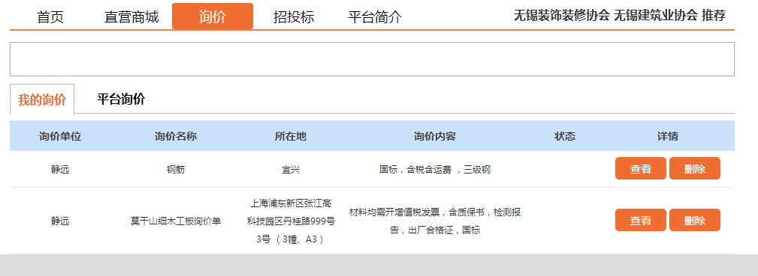

图5

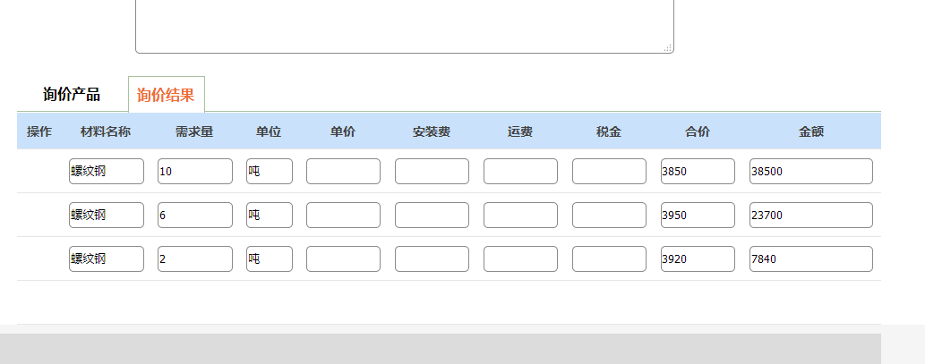

图6

需方看到询价结果后可直接与供方洽谈，也可通过平台达成交易。

1. **技术支持**

众合联采购网网址：<http://www.wxzhl.net>

联系人；周之洋 18915338005

登录账号：需方可按照表格格式将资料通过电话或邮箱发给平台联系人周之洋，平台开通账号后会将登陆账号发送给需方。

试运行账号申请表

|  |  |
| --- | --- |
| 申请单位公司名称 |  |
| 联系人姓名 |  |
| 联系方式 |  |
| 联系人邮箱 |  |